ΑΠΟΚΡΙΑ (ή ΑΠΟΚΡΙΕΣ)

ΤΡΙΩΔΙΟ

ΚΑΘΑΡΑ ΔΕΥΤΕΡΑ

ΜΕΓΑΛΗ ΣΑΡΑΚΟΣΤΗ
Αποκριά σημαίνει αποχή από το κρέας. Στα λατινικά ταυτίζεται με το καρναβάλι, καθώς αυτή η λέξη προέρχεται από το carne, που σημαίνει “κρέας”, και το ρήμα vale, που σημαίνει “περνώ”.
Η περίοδος της Αποκριάς θεωρείται κατεξοχήν περίοδος εκτόνωσης, μια περίοδος κατά την οποία ο άνθρωπος ξεφεύγει από την καθημερινότητά του και εξωτερικεύει τα πάθη του μέσω της μεταμφίεσης. Καρναβάλι και αποκριές στην Ελλάδα σημαίνει μασκαρέματα, χορός, γλέντι, σάτιρα και διάφορα ιδιαίτερα έθιμα σε κάθε μέρος. Είναι ευκαιρία για ξεφάντωμα, κρασί και χίλια δυο πειράγματα. Πιο συγκεκριμένα, καρναβάλι ονομάζουμε την παρέλαση μεταμφιεσμένων πεζών και αρμάτων που το καθένα έχει ένα ξεχωριστό, σατιρικό χαρακτήρα και θέμα. Γίνεται την τελευταία Κυριακή της Αποκριάς. Το μεγαλύτερο καρναβάλι στην Ελλάδα είναι της Πάτρας. Επίσης μεγάλο είναι το καρναβάλι της Ξάνθης στη Θράκη και του Ρεθύμνου στην Κρήτη.
Τριώδιο ονομάζουμε μια περίοδο τριών εβδομάδων στην Ορθόδοξη Χριστιανική παράδοση που ξεκινά από την Κυριακή του «Τελώνου και Φαρισαίου» μέχρι τη Μεγάλη Σαρακοστή. Η διάρκεια του Τριωδίου ταυτίζεται με τη διάρκεια της αποκριάς. Οι άνθρωποι προετοιμάζονται για τη νηστεία απέχοντας σταδιακά από το κρέας. Η τελευταία μέρα κατανάλωσης κρέατος είναι η Πέμπτη της δεύτερης εβδομάδας του Τριωδίου, η λεγόμενη «Τσικνοπέμπτη». Την τελευταία εβδομάδα επιτρέπεται η κατανάλωση μόνο γαλακτοκομικών, γι’ αυτό και ονομάζεται «Τυρινή». Ενώ όμως προχωρεί η προετοιμασία για τη νηστεία, οι εορταστικές εκδηλώσεις κορυφώνονται την τελευταία Κυριακή του τριωδίου (και της αποκριάς), και ορισμένες συνεχίζονται και την πρώτη μέρα της Σαρακοστής, που είναι η Καθαρά Δευτέρα. Λέγεται «Καθαρά» γιατί είναι η πρώτη μέρα της νηστείας της Σαρακοστής, και οι άνθρωποι «καθαρίζονται» σωματικά και ψυχικά ξεκινώντας τη νηστεία. Σαρακοστή είναι η περίοδος των 6 εβδομάδων νηστείας πριν την Μεγάλη Εβδομάδα, όταν η νηστεία γίνεται ακόμα πιο αυστηρή και εφαρμόζεται από όλους.

Τοπικά αποκριάτικα έθιμα στην Ελλάδα, την τελευταία Κυριακή της Αποκριάς
Νάουσα: Γενίτσαροι και Μπούλες
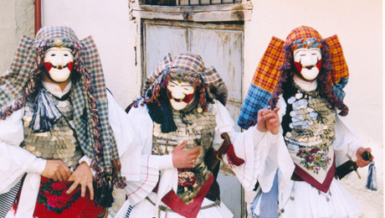 | Την Κυριακή της Αποκριάς υπό τους ήχους του νταουλιού και του ζουρνά, ένα μπουλούκι με «γενίτσαρους» περιφέρεται στους δρόμους της πόλης. H “Mπούλα” βγαίνει στο παράθυρο, χαιρετάει το μπουλούκι ενώ λίγο μετά κατεβαίνει κάτω, ενσωματώνεται στο πλήθος και όλοι μαζί συνεχίζουν την περιοδεία μέχρι να πάρουν την επόμενη Μπούλα.

Κοζάνη
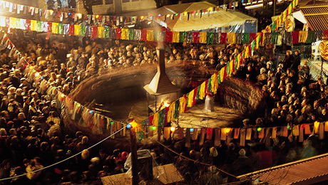 | Στην κεντρική πλατεία ανάβει ο μεγάλος «Φανός» ενώ οι μικρότεροι συνοικισμοί ανάβουν δικούς τους «Φανούς». Οι χορευτικοί κύκλοι γύρω από τον φανό μεγαλώνουν, τα τραγούδια ακολουθούν το ένα το άλλο. Τα περισσότερα είναι με έντονες σατυρικές-πειρακτικές αναφορές. Το κρασί ρέει άφθονο, το ίδιο και τα τοπικά εδέσματα και το γλέντι κρατάει μέχρι τα ξημερώματα της Καθαράς Δευτέρας.

Κέρκυρα
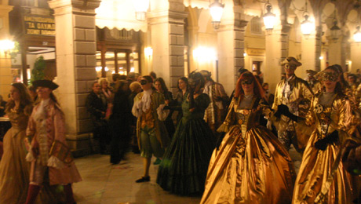 | Με ενετικές επιρροές, τα έθιμα στο νησί της Κέρκυρας έχουν τη δική τους ξεχωριστή φυσιογνωμία. Το καρναβάλι της Κέρκυρας είναι ονομαστό, υπάρχουν όμως και λιγότερο γνωστά τοπικά έθιμα: Την τελευταία Κυριακή της Αποκριάς, στο τέλος των εκδηλώσεων, ο τελάλης διαλαλεί την άφιξη του Σιορ Καρνάβαλου. Αφού διαβαστεί μεγαλοφώνως η διαθήκη του, πλέον όλα είναι έτοιμα για το κάψιμο του καρνάβαλου.

Άμφισσα – τα στοιχειά
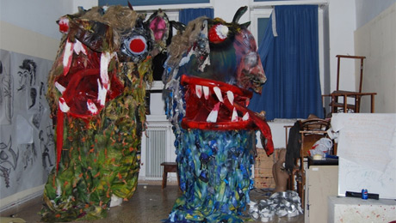 | Από τη συνοικία Χάρμαινα κατεβαίνει το «στοιχειό» και μαζί ακολουθεί πλήθος μεταμφιεσμένων. Στην παλιά πλατεία της πόλης συναντιέται με τα άλλα δύο «στοιχειά». Παλεύουν μεταξύ τους και νικά το στοιχειό της Χάρμαινας. Κατά την παράδοση τα «στοιχειά» αποτελούν ψυχές σκοτωμένων ανθρώπων ή ζώων που εξακολουθούν και τριγυρίζουν στην περιοχή.

ΚΑΘΑΡΑ ΔΕΥΤΕΡΑ: ΤΟ ΠΕΤΑΓΜΑ ΤΟΥ ΧΑΡΤΑΕΤΟΥ
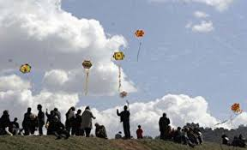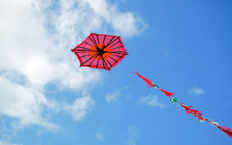
Την Καθαρά Δευτέρα έχουμε το έθιμο του πετάγματος του χαρταετού. Παλαιότερα οι χαρταετοί κατασκευάζονταν από τα παιδιά με ή χωρίς τη βοήθεια των μεγάλων. Σήμερα τους αγοράζουν έτοιμους. Τα υλικά κατασκευής είναι χαρτί, καλάμι ή λεπτό πηχάκι, σπάγκος και αποκριάτικες κορδέλες.
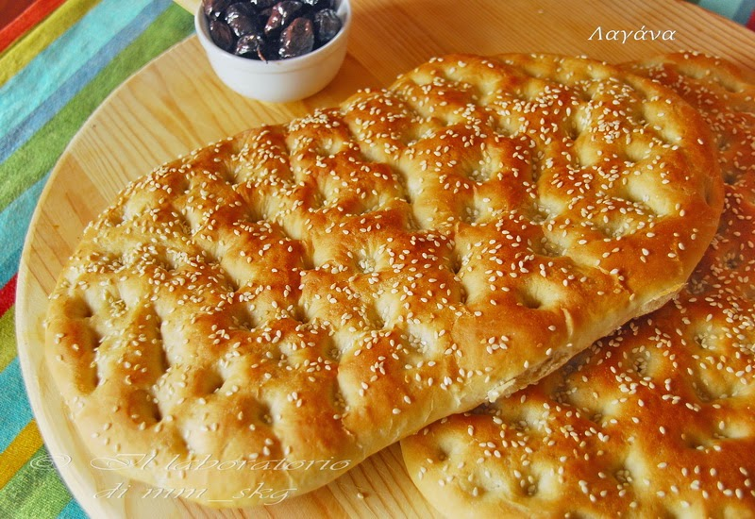 | Η έξοδος του κόσμου στην εξοχή για να πετάξουν χαρταετό και να γιορτάσουν την Καθαρά Δευτέρα λέγεται «κούλουμα». Η μέρα αυτή είναι αργία. Ο άνθρωποι την περνούν οικογενειακά, με συγγενείς και φίλους.  Ακόμα και όσοι δεν θα νηστέψουν στη διάρκεια της Σαρακοστής, εκείνη τη μέρα θα φάνε νηστίσιμα φαγητά.  Αντί για ψωμί, τη μέρα αυτή τρώγεται η «λαγάνα».

